Министерство образования Российской Федерации

Пензенский государственный университет

Кафедра «Вычислительная техника»

**ОТЧЕТ**

по лабораторной работе №4

по курсу «Логика и основы алгоритмизации в

инженерных задачах»

на тему

«Обход графа в глубину»

Выполнил:

студент группы 20ВВ4

Айкашев М.А.

Приняли:

Юрова О.В.

Акифьев И.В.

Пенза 2021

**Цель работы:** реализовать обход графа в глубину.

**Результат выполнения работы.**

**Листинг:**

#define _CRT_SECURE_NO_WARNINGS

#include <iostream>

#include <stdio.h>

#include <stdlib.h>

#include <ctime>

#include <vector>

#include <cstring>

using namespace std;

int n, m, x, y, a[80][80];

bool* visited = new bool[n];

int DFS(int v)

{

visited[v] = true;

cout << v << " ";

for (int i = 0; i <= n; i++)

{

if ((a[v][i] == 1) && (visited[i]==false))

{

DFS(i);

}

}

return 0;

}

int main()

{

setlocale(LC_ALL, "rus");

int v;

cout << "Введите количество вершин и рёбер: " << endl;

cin >> n >> m;

for (int i = 1; i <= n ; i++)

for (int j = 1; j <= n; j++)

{

a[i][j] = 0;

}

cout << endl;

cout << "Введите рёбра: " << endl;

for (int i = 1; i <= m; i++)

{

cin >> x >> y;

a[x][y] = 1;

a[y][x] = 1;

}

cout << endl;

cout << "Матрица смежности: " << endl;

for (int i = 1; i <= n; i++)

{

for (int j = 1; j <= n; j++)

{

cout << a[i][j] << " ";

}

cout << endl;

}

for (int i = 0; i <= n; i++) visited[i] = false;

cout << "Стартовая вершина >> "; cin >> v;

cout<<endl << "Порядок обхода: ";

DFS(v);

return 0;

}

**Задание 1.**

1. Сгенерируйте матрицу смежности для неориентированного графа *G*. Выведите матрицу на экран.

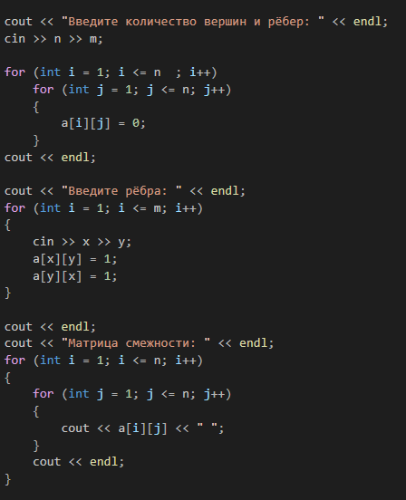

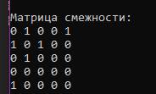

1. Для сгенерированного графа осуществите процедуру обхода в глубину, реализованную в соответствии с приведенным выше описанием.

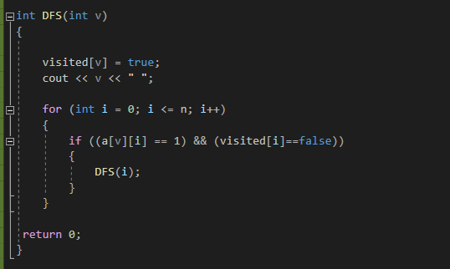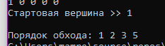

**Вывод:** в этой лабораторной работе мы изучили способ обхода графа в глубину.